654084, г.Новокузнецк, Кемеровской обл., Россия, Кузнецкое шоссе,20
тел. (3843) 34-56-68 факс (3843) 34-38-72
e-mail: oao@zavoduniversal.ru,
адрес в Интернете: www.zavodunivtrsal

Паспорт и инструкция по эксплуатации
конвекторов отопительных настенных малой глубины
«Универсал КНУ» КСК 20
1 Общие сведения
1.1 Конвекторы изготовлены в соответствии с ГОСТ 3131 1-2005 и ТУ 4935-081-00284581-02, имеют кожух обтекаемой формы без острых углов малой глубины (не более 100 мм).
Высокие эстетические и эргономические качества конвекторов позволяют применять их в современных зданиях с повышенными требованиями к интерьерам помещений.
1.2 Конвекторы предназначены для систем отопления жилых, общественных и производственных зданий с температурой теплоносителя до 150° С и рабочим избыточным давлением до 1.0 МП а (10 кгс/см²), обеспечивают поддержание комфортных температурных условий в отапливаемом помещении и экономии теплоэнергии за счёт регулирования теплоотдачи. При температуре теплоносителя 105° С температура на поверхности кожуха не более 40° С.
1.3 Конвекторы выпускаются двух модификаций - концевые и проходные, с резьбой ¾" или без резьбы (по согласованию с потребителем) для подсоединения к системе отопления. По требованию потребителя возможно изготовление конвектора с клапаном для регулирования теплоотдачи по воздуху.
2 Основные технические данные
Тип конвекторов |  | Монтажный № | Номинальный тепловой поток, кВт | Длина кожуха,  L, мм | Длина элемента по оребрению,  L1, мм | Общая длина,  L2, мм |  | Масса, кг (для справки)
концевой | проходной |  |  |  |  | концевого | проходного | концевого | проходного
КСК 20-0,4 К | КСК 20-0,4 П | У 1 | 0,4 | 643 | 504 | 668 | 716 | 6,8 | 7,3
КСК 20-0,479 К | КСК 20-0,479 П | У2 | 0,479 | 739 | 600 | 764 | 813 | 8,1 | 8,3
КСК 20-0,655 К | КСК 20-0,655 П | УЗ | 0,655 | 643 | 540 | 668 | 716 | 8,9 | 9,1
КСК 20-0,787 К | КСК 20-0,787П | У4 | 0,787 | 739 | 636 | 764 | 813 | 10,1 | 10,4
КСК 20-0,91 8 К | КСК 20-0,91 8 П | У5 | 0,918 | 835 | 744 | 870 | 910 | 11,5 | 11,8
КСК 20-1, 049 К | КСК 20-1, 049 П | У6 | 1,049 | 931 | 840 | 966 | 1007 | 12,7 | 12,9
КСК 20- 1,1 8 К | КСК 20- 1,1 8 П | У7 | 1,18 | 1027 | 936 | 1062 | 1103 | 13,9 | 14,1
КСК 20-1 .311К | КСК 20-1 .311П | У8 | 1,311 | 1123 | 1032 | 1158 | 1200 | 15,0 | 15,3
КСК 20-1, 442 К | КСК 20-1, 442 П | У9 | 1,442 | 1219 | 1128 | 1254 | 1297 | 16,4 | 16,6
КСК 20-1,573 К | КСК 20-1,573 П | У 10 | 1,573 | 1315 | 1230 | 1360 | 1394 | 17,6 | 17,8
КСК 20-1, 704 К | КСК 20-1, 704П | У11 | 1,704 | 1411 | 1326 | 1456 | 1489 | 18,8 | 18,9
КСК 20-1, 835 К | КСК 20-1, 835 П | У 12 | 1,835 | 1507 | 1422 | 1552 | 1587 | 20,0 | 20,2
КСК 20-1, 966 К | КСК 20-1, 966 П | У 13 | 1,966 | 1603 | 1506 | 1630 | 1685 | 21,2 | 21,4
Пример обозначения конвектора при заказе:
Конвектор малой глубины с диаметром условного прохода труб 20 мм, номинальным тепловым потоком 0,655 кВт, концевой (или проходной):
Конвектор «Универсал КНУ» КСК 20 –0,655 К (или П) ТУ 4935-081-00284581-02

3 Состав изделия и комплект поставки
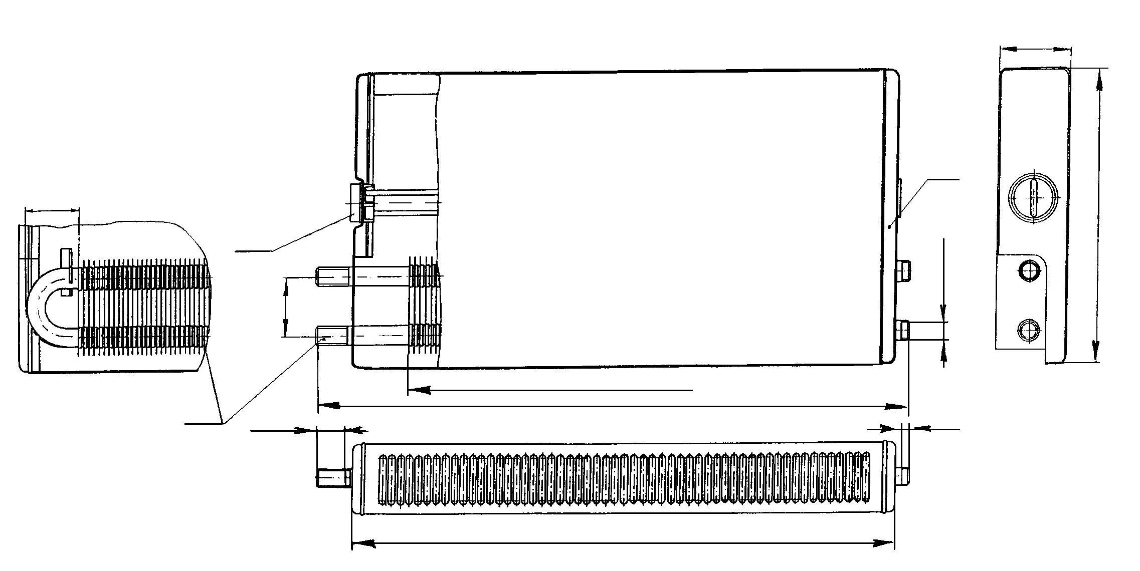
Конвектор состоит из следующих основных элементов:
1 – нагревателя,
2 – кожуха,
3 – клапана,
4 – двух кронштейнов

нагреватель
концевой

нагреватель
проходной

4 Монтаж конвекторов

  - Конвекторы устанавливаются на подготовленной (оштукатуренной) поверхности вплотную к стене в следующей последовательности:
- разметить места установки кронштейнов и закрепить их;
- установить на кронштейны нагреватели;
- подсоединить к системе отопления;
- установить кожух.
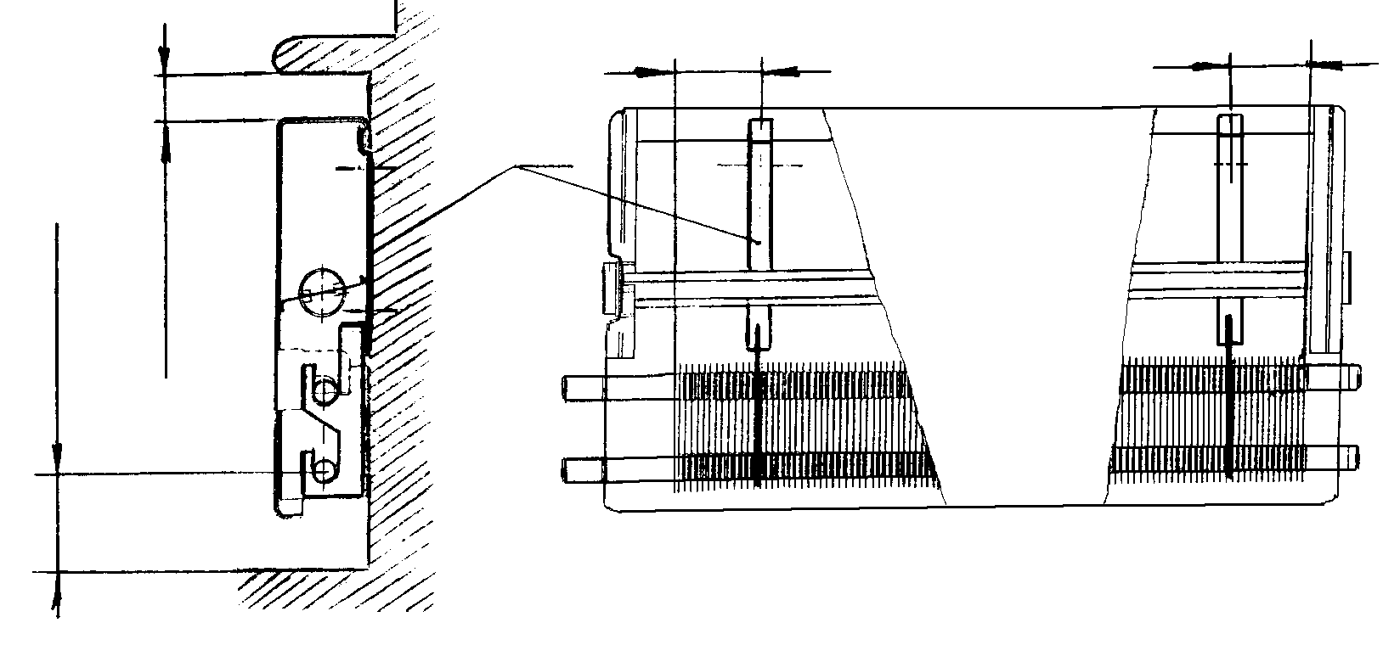
При установке конвекторов
должны соблюдаться
расстояния в пределах:

от пола до оси нижней
трубы – 130 ÷ 180 мм;

от верха конвектора
до подоконника -
не менее 80 мм;

от крайних пластин
нагревателя
до кронштейнов – 75 мм.

5 Эксплуатация и техническое обслуживание

5.1. В качестве теплоносителя использовать химически очищенную и деарированную воду. Запрещается спуск теплоносителя при перерывах в работе и остановке в летний период.
5.2. Бытовая регулировка теплоносителя осуществляется воздушным клапаном. При закрытом клапане тепловой поток уменьшается более чем вдвое.
5.3. В процессе эксплуатации необходимо производить очистку конвектора от пыли перед началом отопительного сезона и через каждые 3-4 месяца. Нагревательный элемент очищается щеткой или пылесосом, для этого необходимо снять кожух. Лицевые поверхности кожуха и прочие детали следует протирать мягкой ветошью с использованием слабого мыльного раствора.

6 Транспортирование. Хранение
Транспортирование конвекторов допускается любым видом транспорта, обеспечивающим сохранность конвекторов от механических повреждений.
Конвекторы должны храниться в закрытом помещении или под навесом и должны быть защищены от воздействия влаги и химических веществ, вызывающих коррозию.

7 Свидетельство о приемке
Конвекторы отопительные настенные малой глубины типа «Универсал КНУ» КСК 20 соответствуют ГОСТ 31311-2005, ТУ 4935-081-00284581-02 и признаны годными для эксплуатации.

№ партии Дата изготовления

Номинальный тепловой поток кВт

Вес (брутто) кг

ОТК Дата

8 Гарантийные обязательства
Гарантийный срок при соблюдении потребителем требований по хранению, транспортированию, монтажу и эксплуатации, предусмотренных ТУ 4935-081-00284581-02, настоящим паспортом – 3 года со дня ввода конвектора в эксплуатацию или продажу (при реализации через торговую сеть), но не более 5 лет со дня изготовления. Средний срок службы конвекторов не менее 25 лет при условии соблюдения требований настоящего паспорта, технических условий.

